

**大三·同心同行**•  **DAILY LIFEmmexport1594010006013**

↓↓↓

**2024/12/12**

我们的主题——《动物王国》

mmexport1594010011544

** 01 来园情况 **

1.**来园人数**：今日来园幼儿30人。

2.**来园情况：**今天我们班小朋友都准时来园了，非常棒哦！

3.**早点内容**：今天吃的点心是鲜牛奶、奶酪华夫饼。孩子们能够自主倒奶，根据自己的情况倒适量的牛奶，棒棒哒！

mmexport1590938236088 **02区域游戏**mmexport1590938236088

|  |  |
| --- | --- |
| /Users/dingwenxia/Desktop/未命名文件夹 2/IMG_9562.jpegIMG_9562 | /Users/dingwenxia/Desktop/未命名文件夹 2/IMG_9564.jpegIMG_9564 |
| 万能工匠：俊杰和梅语辰在万能工匠区进行搭建。 | 地面建构：三个小朋友一起合作搭建城堡。 |
| /Users/dingwenxia/Desktop/未命名文件夹 2/IMG_9565.jpegIMG_9565 | /Users/dingwenxia/Desktop/未命名文件夹 2/IMG_9566.jpegIMG_9566 |
| 益智区：小可小凡以及丁赵妍在进行雪花片建构。 | 建构区：小可在用纸杯建构搭建，搭的很高哦！ |
| /Users/dingwenxia/Desktop/未命名文件夹 2/IMG_9568 2.jpegIMG_9568 2 | /Users/dingwenxia/Desktop/未命名文件夹 2/IMG_9567.jpegIMG_9567 |
| 益智区：熙熙和田师齐在一起玩平衡游戏。 | 益智区：小布丁和靓靓在玩虾兵蟹将。 |

|  |
| --- |
|  |

****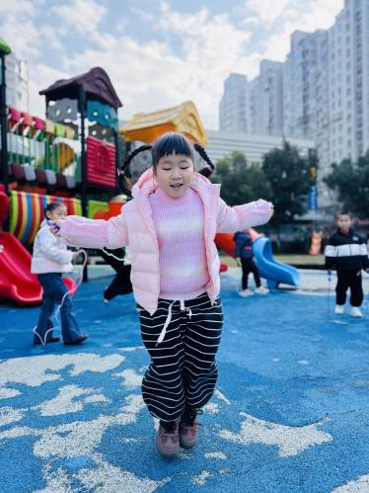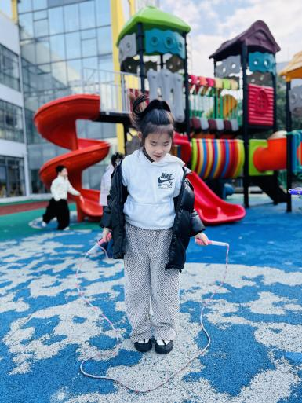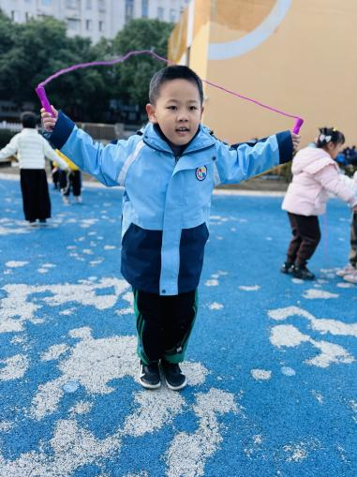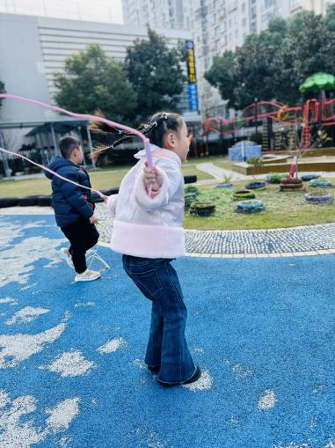** 03户外活动 **

****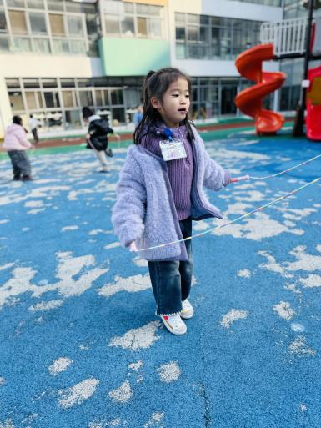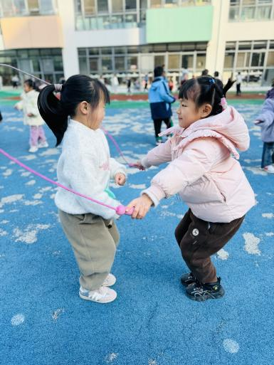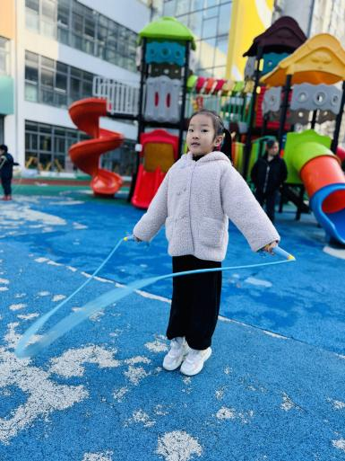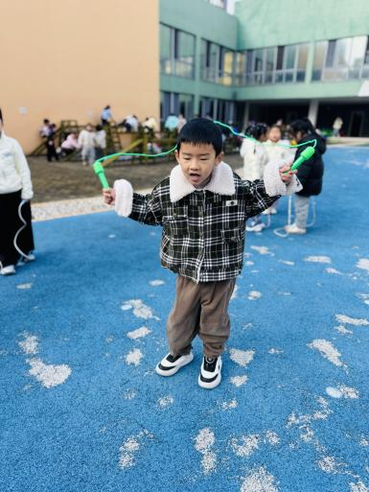****

****今天户外活动小朋友们又开始自己最喜欢的跳绳啦！有的小朋友能连续跳50几个，还有的尝试花样跳绳。****

** 04集体活动 **

数学《4的加减》4的加减运算是比较抽象的概念。它包括：1+3=4，2+2=4，3+1=4，4-1=3，4-2=2，4-3=1。这几个算式对于幼儿来说是很抽象的。本节活动利用形象具体的三幅图的方式来让幼儿说一说图片表达的含义，感受事物的数量发展关系，让幼儿理解4的加减法。

在活动中杨子宸、黄英豪、蔡承轩、梅语辰、于一鸣、姜怀逸、姜怀兴、薛远憬、马皓轩、冯俊杰、毛子源、王俊哲、王俊贤、高语晴、吕卓彤、刘若熙、丁趙妍、李诗雨、朱宸钰、陈思予、邢冰露、刘星彤、刘张熙、田师齐、于依可、李进强、史芯宁、杨静宸、肖铭轩、于亦潇尝试理解4的加减，能根据操作和图片，巩固理解算式的意义。

** 05生活活动 **

**吃饭情况：**

1.午餐情况

今天午饭吃的是小米饭、三色虾仁、香菇肉末煨白萝卜，由星期四的值日生在就餐前做好值日生工作，为大家发毛巾、筷子、餐盘等。餐后，值日生也帮助阿姨一起做好擦桌子、收餐盘、送餐车等力所能及的事情。为今天的值日生点赞！

今天午饭饭菜全部吃完了。

下午：午点是花生菜粥、甜橙、火龙果。

**午睡情况：**

伴随着柔和的轻音乐，小朋友们安静地午睡，都很快地入睡喽！

** 06温馨提示 **

1. 近期气温变化较大，家长及时关注孩子穿衣情况，及时增减衣物哦！
2. 建议每天让孩子在家练一练跳绳哦！

**。**

**谢谢大家的支持与配合！**

**—END—**

在一起的点滴都值得记录

**mmexport1591077507835**